БАШКОРТОСТАН РЕСПУБЛИКАhЫ  БЛАГОВЕЩЕН РАЙОНЫ МУНИЦИПАЛЬ РАЙОНЫНЫН ОРЛОВКА АУЫЛ СОВЕТЫ АУЫЛЫ БИЛӘМӘhЕ СОВЕТЫ |  | РЕСПУБЛИКА БАШКОРТОСТАН  СОВЕТ СЕЛЬСКОГО ПОСЕЛЕНИЯ ОРЛОВСКИЙ СЕЛЬСОВЕТ  МУНИЦИПАЛЬНОГО РАЙОНА БЛАГОВЕЩЕНСКИЙ РАЙОН

КАРАР Р Е Ш Е Н И Е

«23» декабрь 2015 й № 4-4 «23» декабря 2015г.

Об определении способа расчета расстояния от организаций и (или) объектов до границ прилегающих территорий, на которых не допускается розничная продажа алкогольной продукции, на территории сельского поселения Орловский муниципального района Благовещенский район Республики Башкортостан
В соответствии с Федеральным законом от 6 октября 2003 года № 131-ФЗ «Об общих принципах организации местного самоуправления в Российской Федерации», Федеральным законом от 22 ноября 1995 года № 171-ФЗ «О государственном регулировании производства и оборота этилового спирта, алкогольной и спиртосодержащей продукции и об ограничении потребления (распития) алкогольной продукции», Законом Республики Башкортостан от 1 марта 2007 года № 414-з «О регулировании деятельности в области производства и оборота этилового спирта, алкогольной и спиртосодержащей продукции в Республике Башкортостан», Постановлением Правительства Российской Федерации от 27 декабря 2012 года № 1425 «Об определении органами государственной власти субъектов Российской Федерации мест массового скопления граждан и мест нахождения источников повышенной опасности, в которых не допускается розничная продажа алкогольной продукции, а также определении органами местного самоуправления границ прилегающих к некоторым организациям и объектам территорий, на которых не допускается розничная продажа алкогольной продукции», руководствуясь п.20 статьи 4 Устава муниципального района Благовещенский район Республики Башкортостан, Совет сельского поселения Орловский муниципального района Благовещенский район Республики Башкортостан
решил:
1. Установить минимальное значение расстояния от организаций и (или) объектов до границ прилегающих территорий, на которых не допускается розничная продажа алкогольной продукции, на территории сельского поселения Орловский муниципального района Благовещенский район Республики Башкортостан:
- от детских, образовательных учреждений – 25 метров;
- медицинских организаций и объектов спорта -25 метров;
- от оптовых и розничных рынков, вокзалов, аэропортов и иных мест массового скопления граждан и мест нахождения источников повышенной опасности, определенных органами государственной власти Республики Башкортостан – 25 метров;
- от объектов военного назначения -25 метров.
2. Установить, что территория, прилегающая к организациям и (или) объектам, указанным в пункте 1 настоящего решения, включает обособленную территорию (при наличии таковой), а также территорию, определяемую с учетом конкретных особенностей местности и застройки, примыкающую к границам обособленной территории либо непосредственно к зданию (строению, сооружению), в котором расположены организации и (или) объекты, указанные в пункте 1 настоящего решения (дополнительнаятерритория).
3. Дополнительная территория определяется:
- при наличии обособленной территории – от входа для посетителей на обособленную территорию до входа для посетителей в стационарный торговый объект;
- при отсутствии обособленной территории – от входа для посетителей в здание (строение, сооружение), в котором расположены организации и (или) объекты, указанные в пункте 1 настоящего решения, до входа для посетителей в стационарный торговый объект.
4. Определить следующий способ расчета расстояния от организаций и (или) объектов до границ прилегающих территорий, на которых не допускается розничная продажа алкогольной продукции, на территории сельского поселения Орловский муниципального района Благовещенский район Республики Башкортостан:
- по кратчайшему расстоянию по тротуарам, пешеходным дорожкам и пешеходным переходам, (при их отсутствии – по обочинам, велосипедным дорожкам, краям проезжих частей. При пересечении пешеходной зоны с проезжей частью расстояние измеряется по ближайшему пешеходному переходу. В случае если объект торговли находится внутри торгового центра (торгового комплекса), при определении протяженности прилегающей территории объектов, указанных в пункте 1, должно учитываться расстояние внутри торгового центра (торгового комплекса) до непосредственного входа в объект торговли;
- в случае если указанные организации и (или) объекты имеют более одного входа для посетителей либо располагаются в нескольких зданиях, то прилегающая территория определяется от каждого входа, за исключением входов, которые не используются для входа посетителей (пожарные, запасные);
- при размещении организаций и (или) объектов, указанных в пункте 1 настоящего решения, в одном здании (строении, сооружении) с торговым объектом (объектом общественного питания), - по кратчайшему маршруту движения от входа для посетителей в организацию и (или) объект до входа для посетителей в торговый объект (объект общественного питания), исходя из сложившейся системы пешеходных путей.
5. Утвердить перечень организаций и (или) объектов, на прилегающих территориях к которым не допускается розничная продажа алкогольной продукции (Приложение № 1).
6. Утвердить схемы границ прилегающих территорий, на которых не допускается розничная продажа алкогольной продукции (Приложение № 2).
7. Решения Совета сельского поселения Орловский муниципального района Благовещенский район от 24.08.2015 № 47-2 «Об определении границ, прилегающих к некоторым организациям и объектам территорий, на которых не допускается розничная продажа алкогольной продукции» «Об определении границ прилегающих к некоторым организациям и объектам территорий, на которых не допускается розничная продажа алкогольной продукции» признать утратившими силу.
8. Настоящее решение разместить на информационном стенде сельского поселения Орловский сельсовет муниципального района Благовещенский район Республики Башкортостан.
9. Контроль за выполнением настоящего решения возложить на постоянную комиссию по социально-гуманитарным вопросам (Шагиева Н.П.).

Глава сельского поселения
Орловский сельсовет
муниципального района
Благовещенский район
Республики Башкортостан З.А. Загитова

Приложение № 1
к Решению Совета муниципального района
Благовещенский район
Республики Башкортостан
от 23 декабря 2015 г № 4-4

Перечень
организаций и (или) объектов детских организаций, образовательных организаций, медицинских организаций, объектов спорта, оптовых и розничных рынков, вокзалов, мест массового скопления граждан, на которых не допускается розничная продажа алкогольной продукции и прилегающих к ним территорий в сельском поселении Орловский сельсовет муниципального района Благовещенский район Республики Башкортостан

№  п/п | Наименование  организации и (или) объекта детских организаций, образовательных организаций, медицинских организаций, объектов спорта, оптовых и розничных рынков, вокзалов, мест массового скопления граждан | Юридический адрес |  | Адрес местонахождения |  | Минимально допустимое значение расстояния, метр
1 | Орловский фельдшерско-акушерский пункт |  | 453444, Республика Башкортостан, Благовещенский район, с. Орловка, ул. Дружбы, д. 16 б |  | 453444, Республика Башкортостан, Благовещенский район, с. Орловка, ул. Дружбы, д. 16 б | 25
Общеобразовательные учреждения сельского поселения
2 | Муниципальное общеобразовательное бюджетное учреждение основная общеобразовательная школа села Орловка муниципального района Благовещенский район Республики Башкортостан | 4534444, РБ, Благовещенский район, с. Орловка, ул. Школьная, 2 |  | 4534444, РБ, Благовещенский район, с. Орловка, ул. Школьная, 2 |  | 25
3 | Филиал муниципального общеобразовательного бюджетного учреждения основная общеобразовательная школа с. Орловка муниципального района Благовещенский район Республики Башкортостан - начальная общеобразовательная школа деревни Ошмянка | 453444, РБ,  Благовещенский район, деревня Ошмянка, ул. Центральная, 5 В |  | 453444, РБ,  Благовещенский район, деревня Ошмянка, ул. Центральная, 5 В |  | 25

Приложение № 2

Схема
границ прилегающей к обособленной территории Муниципального общеобразовательного бюджетного учреждения основная образовательная школа села Орловка муниципального района Благовещенский район Республики Башкортостан

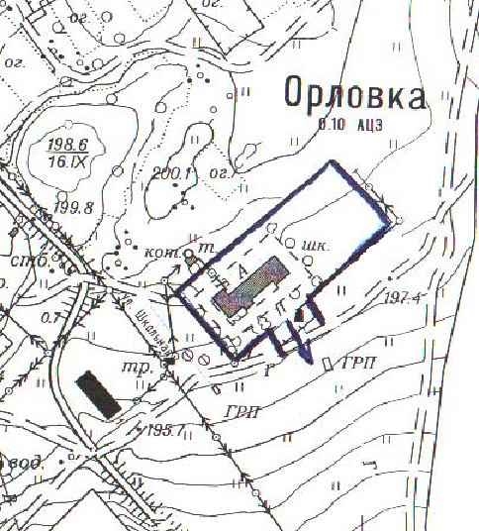
ООШ с. Орловка

- Обособленная территория

- Объект

Схема
границ прилегающей к обособленной территории филиала муниципального общеобразовательного бюджетного учреждения основная общеобразовательная школа села Орловка муниципального района Благовещенский район Республики Башкортостан - начальная общеобразовательная школа деревни Ошмянка

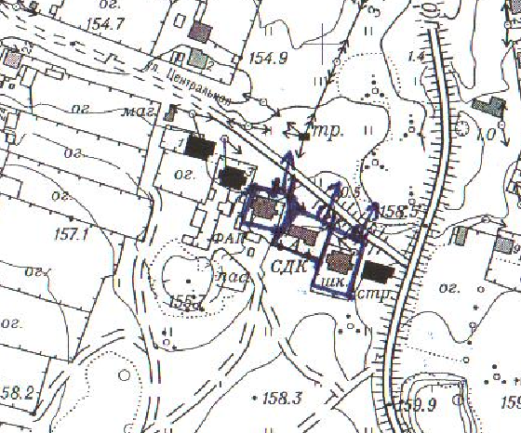
ООШ д. Ошмянка

- Обособленная территория

- Объект

Схема
границ прилегающей к обособленной территории Орловского фельдшерско-акушерского пункта ГБУЗ РБ «Благовещенская ЦРБ»

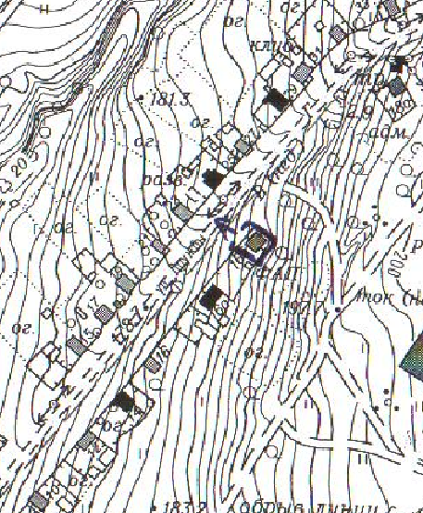
ФАП с. Орловка

- Обособленная территория

- Объект

